ЛГС-29.1 |  | Трибуна крытая
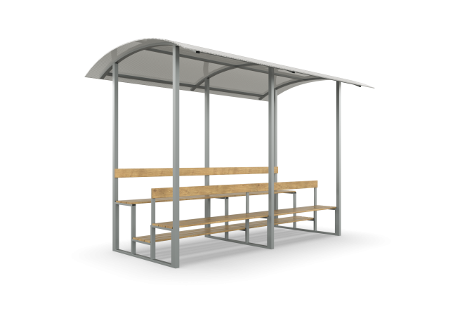

Размеры, мм: | 2000x2800x2350 | Вес, кг: | 180
Характеристики материалов
Материалы: Дерево хвойных пород, металл, порошковая краска, акриловая краска, сотовый поликарбонат.
Трибуна состоит из двух секций и имеет двухрядное расположение сидений.
Металлический каркас является сборно-разборной конструкцией.
Вертикальные опорные стойки выполнены из металлического профиля сечением 60 мм х 30 мм. Соединение каркаса трибуны выполнено при помощи стяжек за счет болтов.
Опорные элементы лавочек выполнены из металлического профиля сечением 40 мм х 20 мм. Опорные дуги крыши выполнены из металлического профиля сечением 40 мм х 20 мм.
Сидения, спинки и настил для ног выполнены из сухой строганой доски хвойных пород толщиной 32 мм и шириной 110 мм. Обработанные поверхности покрыты тонированным и бесцветным лаком.
Защитный навес трибуны выполнен из сотового поликарбоната толщиной 6 мм.
Все имеющиеся металлические детали зачищены и покрыты порошковой полиэфирной краской.
Весь крепеж оцинкованный.
Комплектация: металлический каркас – 1 шт; комплект досок – 1 шт; крыша с поликарбонатом – 1 комплект; комплект крепежа – 1 комплект.

